La mousse au chocolat inavouable de Nigella
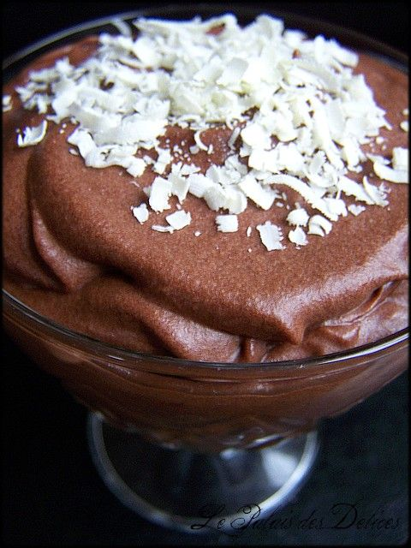
Cette mousse étant relativement riche et plus sucré que les mousses ordinaires, je vous conseille vivement de les réaliser dans de mini verrines. Ainsi vous apprécierez pleinement sa saveur bien corsé au bon gout de chocolat noir ...
Evitez de la faire dans de grosses coupes même si votre gourmandise vous dicte ça, croyez moi que ces mousses seront appréciés à leur juste valeur dans de petits contenants.
Le côté inavouable de cette mousse est qu'elle contient ... des guimauves fondues ! C'est ce qui va d'ailleurs donné la tenue et la parfaite texture à cette mousse improbable !
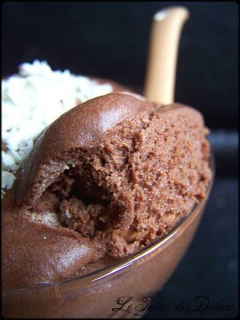
D'après la recette de Nigella Lawson du livre " Nigella Express "
Pour 6 à 8 mini verrines :
100 à 150g de guimauves blanches coupées en morceaux ( au ciseaux )
4 CS de beurre doux
250g de bon chocolat noir de qualité (*)
1/4 de tasse d'eau bouillante ( soit 63 ml )
1 tasse de crème fleurette ENTIERE, TRES FROIDE ( soit 250 ml )
1 cc rase d'extrait de vanille liquide
(*) Pour cette recette, choisissez un très bon chocolat noir de qualité. A ne surtout pas substituer par du chocolat au lait ou blanc, la mousse en serait horriblement sucrée.
Le dosage des guimauves, entre 100 et 150g, dépendra de la teneur en sucre que vous désirez pour votre mousse.
Dans une casserole, disposer les guimauves, le beurre, le chocolat et l'eau bouillante.
Porter sur feu moyen/doux et faire fondre le tout jusqu'à obtention d'un mélange lisse et soyeux.
Retirer du feu et laisser refroidir.
à l'aide d'un batteur electrique, battre la crème fleurette entière TRES FROIDE additionné de vanille vivement jusqu'à obtention d'une belle crème ferme et épaisse.
Attention à ne pas faire jaunir la crème en la battant trop longtemps.
Ajouter progressivement la crème ainsi fouettée dans la préparation au chocolat à l'aide d'une maryse ( spatule souple ), très délicatement.
La préparation doit être homogène, sans plus aucune trace de crème fouettée.
Couler la préparation dans 6 à 8 mini verrines.
Réfrigerer les verrines de 2/3h environ à plus, jusqu'à dégustation.
On peut aussi, comme une mousse au chocolat ordinaire, les préparer la veille pour le lendemain. Plus elles seront au réfrigérateur, plus elles seront fermes et d'aspect mousseux.
Si vous souhaitez les déguster rapidement, on peut les passer au congélateur pendant 1h environ ( pour de mini verrines ).
